家乡的变迁
无论身在何处，家乡总是最温馨的港湾！学习历史，铭记历史，家乡的历史是更不能忘记的！
家乡美（节选）
你听河边柳丝又在被风吹，你看花丛蝴蝶又在翩翩飞，你闻路边小花开得惹人醉，清晨阳光沐浴着大地春回；你听树上燕子歌唱叫成对，你看荷塘鱼儿跃跃跳出水，你闻池边莲花清香的余味，夕阳余辉照耀着悠悠溪水。
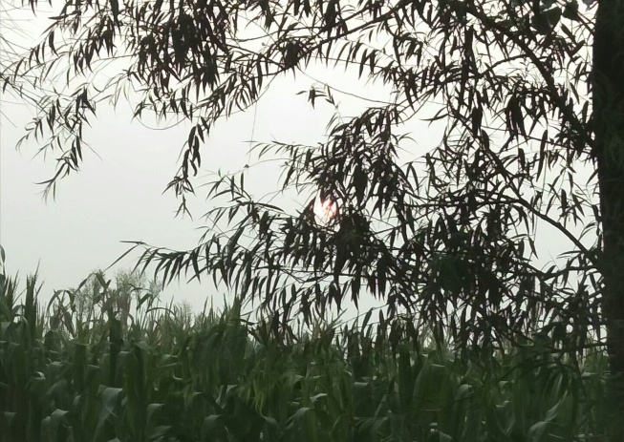
沏上一壶好茶，搬个板凳，将邻居爷爷请来，开始了历史的回顾！
爷爷点燃那根充满年代感的烟斗，眯起眼睛，缓缓说道：“嗯，在1958年开始的大跃进讲起吧。那时全村人都聚在公社，吃大锅饭。开始大家都是充满信心于激情，但是，不久后一切都变了。人们的肚子吃不饱了，因挨饿而死的人不在少数，干多干少都是一个样，收成自然就大大减少。那时能吃上一口窝窝头也是很幸福得了，哪像现在，丰衣足食。唉，各种荒唐事也是层出不穷，如给小麦打葡萄糖，用中药炼钢等。人们没有了一开始的心态，整天聚在一起空喊口号：人有多大胆，地有多高产；土地潜力无穷尽，亩产多少在人为；三年超英，五年赶美。”
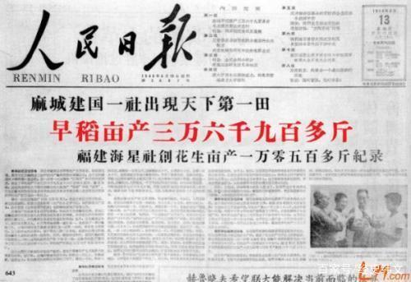
爷爷停下，吸口烟，缓缓吐出缕缕白烟。爷爷看着我，我看着爷爷，最终没绷住，笑了。我帮爷爷捏了捏肩，说道：“爷爷，你给我讲讲文革时期吧！”爷爷拍拍我的手，继续道：“文革时期，学校停课了，不断有城里的知识分子到我们这穷巷子。那时候，天天都有批斗。批斗的方法就是用暴力，被毒打的人多的数不清。令人更悲伤的是，就在文化大革命将要结束时，我们伟大的领袖毛泽东先生逝世了，得知这个消息时，全国人民陷在悲痛中——毛主席离开了他深爱的土地，离开了他深爱的人民！”
说到这，泪珠在爷爷眼眶中流出，爷爷慢慢拭去眼角的泪，我家茶水递到爷爷面前，爷爷喝口茶水，继续道：“就向你们说的那句‘风雨过后总会见彩虹’苦难的日子过去了，一次重大会议后，开始了改革，农民的好日子来了！家家户户喜气洋洋，人们的脸上洋溢着幸福的笑容，农民的春天来到了！改革开放四十年，人们的生活蒸蒸日上。习主席上位后，人们的幸福指数，获得感不断上升。他带领人们攻坚克难，带领更多的贫困地区摆脱苦难，使我们国家更加的富强！”爷爷笑了，脸上满满的自豪与幸福。
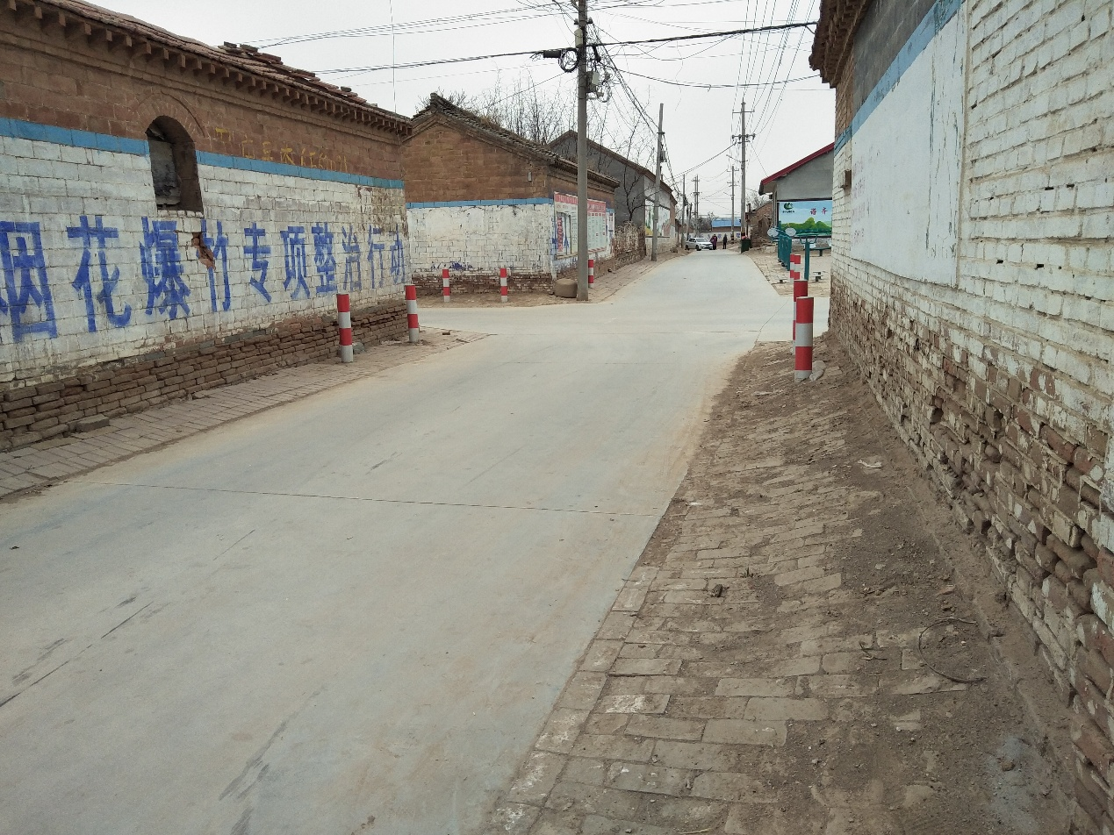
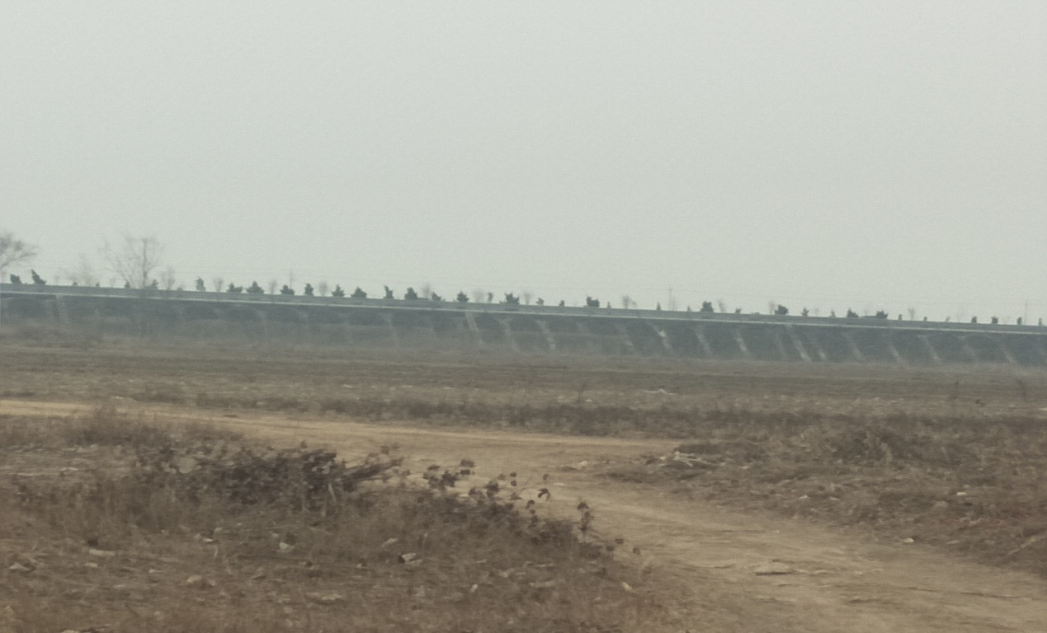

与爷爷的谈话是我受益匪浅，祖国的未来有我们青年人创造，面对未来我们要勇敢无畏，逆风翻盘，向阳而生！未来中国会变得越来越强，会更加自信地屹立在世界民族之林！

